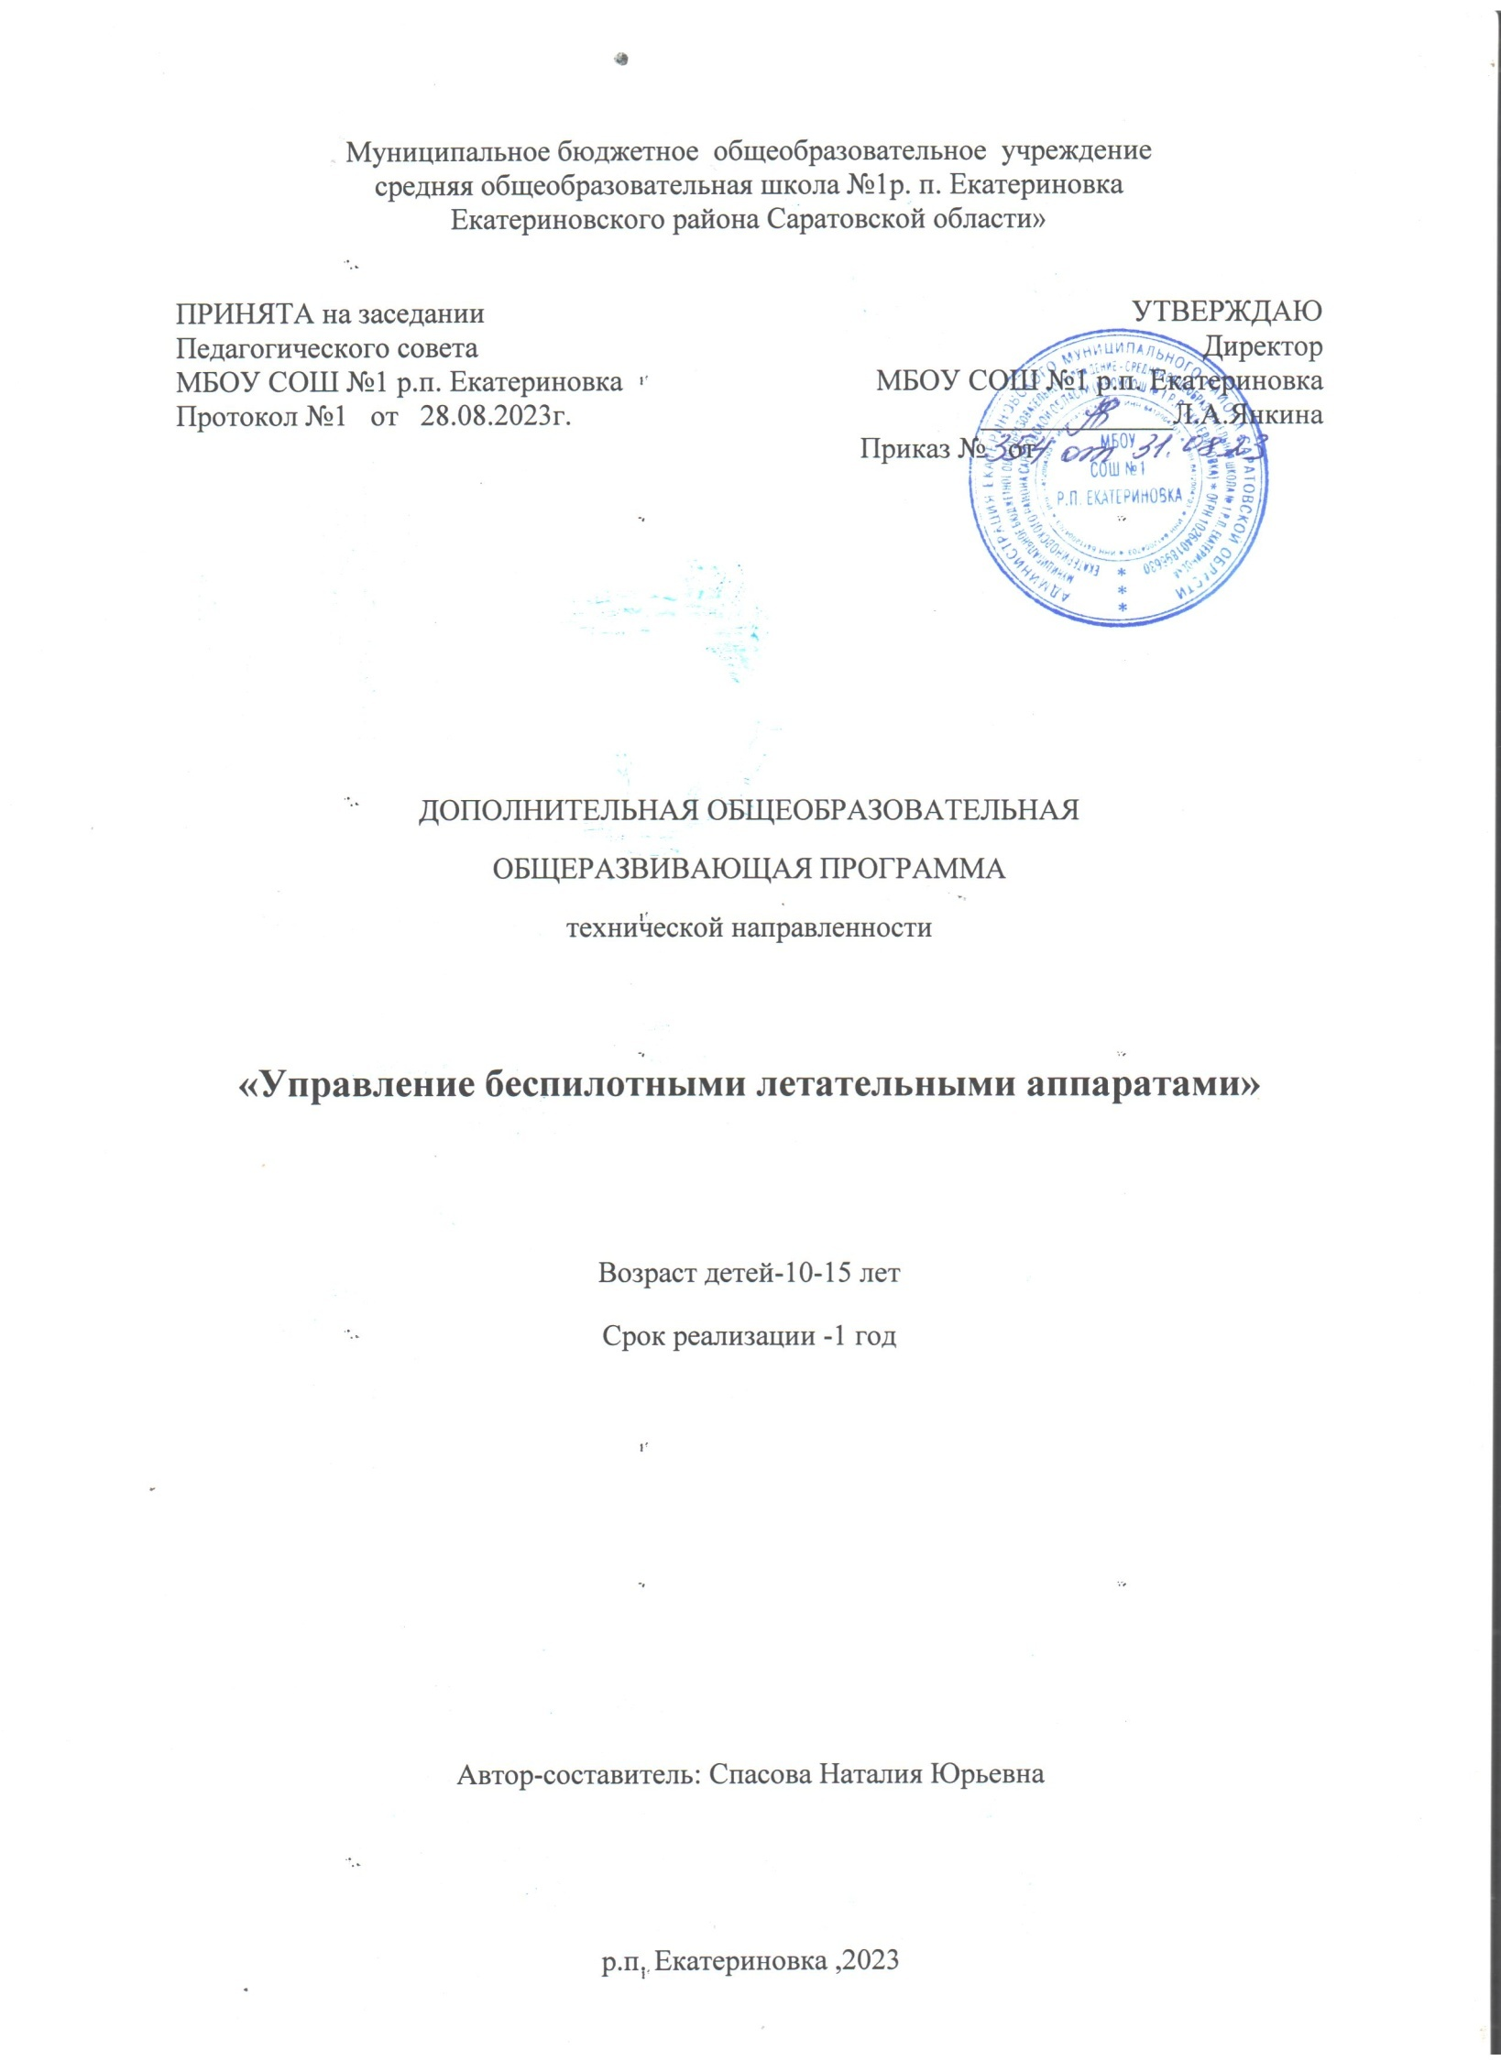

# G:\точка роста\программы\003.jpg

# Пояснительная записка.

Настоящая программа имеет **техническую направленность.**

Уровень программы – **базовый**

**Актуальность программы**

Беспилотные летательные аппараты (БПЛА) стремительно и широко входят внашуповседневнуюжизнь.

Они используются геодезистами для изучения местности, почтовыми службами иинтернет магазинами (например, Amazon) для доставки посылок и товаров, киноопе-раторамии клипмейкерами для видеосъемкисвысоты.

БПЛА – это радиоуправляемое воздушное судно, которымпилотуправляет визуально пультом или дистанционно с помощью FPV очков(FPV расшифровывается как FirstPersonView, то есть «от первого лица»), то есть, пилот видит полет «глазами БПЛА», благодаря камере, установленнойнанем. Наиболее перспективны БПЛА мультироторного типа. Например, квадрокоптер, управляя которым пилот во время полета изменяет скорость, высоту и ощущает 3 степени свободы, а также может посмотреть на землю «свысока», оставаясь при этом на одном месте.

Одно из главных преимуществ БПЛА – исключение опасности для человека привыполнении поставленной задачи. Очень скоро беспилотники станут неотъемлемой частью повседневной жизни: мы будем использовать их не только в СМИ и развлекательной сферах, но и в проведении воздушного мониторинга общественной и промышленной безопасности, участии в поисково-спасательных операциях, метеорологическихисследованиях, разведке, мониторинге сельскохозяйственных угодий, доставке грузов,кинематографии, изобразительном искусстве, обучении и многом другом. Дополнительное навесное оборудование позволяет добиться высокого уровня точности измерений и автоматизациивыполнения полетных операций.

В последнее время становится все более популярным спорт, связанный с пилотированием дронов, а также FPV гонки. Во всем мире организовываются целые лиги, собирающие на соревнованиях тысячи зрителей этого необычного вида спорта.

Дополнительная образовательнаяпрограмма«ОператорБПЛА»даётвозможность компенсировать недостатки школьной программы, получить практические навыки и знания, выходящие за рамки школьной программы по физике и информатике. Параллельно программа способствует решению стоящей в современной России проблемы патриотического воспитания молодежи. Воспитание -этосоциальныйзаказобществаи государства.

Новизной программы является включение в образовательный процесс детей раз-ного возраста (смешанные возрастные группы), так как данный навык не ограничен повозрасту и не имеет специальных физических требований. Для младших это являетсядополнительным стимулом к скорейшему освоению программы, для старших – возможностью попробовать себя в роли учителя и наставника.

**Возраст обучающихся:**11-16лет.

**Количество обучающихся** в группе–20 человек.

# Формы и режим занятий.

**Форма занятий** предусматривает **групповой** метод обучения.

# Режим занятий. Занятия проводятся: 2 занятия в неделю по 1 часу.

**Срокреализациипрограммы:**1 год(74часа).

**1.2. Цель программы:** приобщить обучающихся к техническому творчеству и способствовать развитию микромоторики пальцев, реакции, пространственного воображения, изучению основ радиоэлектроники, возможности летать, выполняя фигуры пилотажа и участвовать в соревнованиях по пилотированию БПЛА.

# Задачипрограммы:

*Обучающие:*

* датьзнанияпоистории авиациииавиационной техники;
* датьпредставлениеобаэродинамикеифизикеполета;
* изучение строения коптеров и основ аэродинамики;
* обучение сборке и настройке квадрокоптеров;
* обучениепилотированиюспомощьюуниверсальныхпультовуправления;
* обучениесамостоятельномуэксплуатированиюрадиоуправляемыхавиамоделей;

*Развивающие:*

* развитиенавыков эксплуатациирадиотехники;
* развитиелогическогомышления.

*Воспитательные:*

* воспитаниестремленияквзаимопомощи,взаимовыручке;
* воспитание стремления продолжать обучение в области авиационного инженерного образования.

# 1.3. Планируемыерезультаты

Поокончаниипрограммыобучающиеся

*будутзнать:*

* основныеэтапыисторииразвития авиациивнашейстранеизарубежом;
* составипринципфункционированиябеспилотныхавиационныхсистем;
* теориюполётарадиоуправляемыхавиамоделей;
* правила безопасного производства полётов

*будутуметь*:

* запускать,регулироватьиуправлятьучебно-тренировочноймоделью;
* выполнять фигуры пилотажа;
* настраиватьсистемууправления БПЛА;
* Устранять неисправности механического и электромеханического свойства.

**1.4. Содержание программыУчебно-тематическийплан.**

|  |  |  |  |  |  |
| --- | --- | --- | --- | --- | --- |
| **№п/п** | **Названиераздела(темы)** | **Количествочасов** | | | **Форма аттестация (контроля)** |
| **Всего** | **Теория** | **Практика** |
|  | Вводное занятие. Инструктаж по технике безопасности. | 2 | 2 | 0 | Опрос |
|  | Теоретическиеосновыаэродинамики | 2 | 1 | 1 | Лекция |
|  | Теория мультироторных систем | 2 | 2 | 0 | Викторина |
|  | Управлениебеспилотнымлетательнымаппаратом. | 2 | 1 | 1 | Практическаяработа |
|  | Учебно-тренировочные запуски радио-управляемых моделей | 2 | 0 | 2 | Практическаяработа |
|  | Первый учебные полёт. | 6 | 0 | 6 | Практическаяработа |
|  | Пилотирование квадрокоптером. | 12 | 0 | 12 | Практическаяработа |
|  | Сложный пилотаж. | 14 | 0 | 14 | Практическаяработа |
|  | Учебно-тренировочные полёты по маршруту. | 20 | 0 | 20 | Практическая работа |
|  | Участиевсоревнованиях. | 10 | 0 | 10 | Соревнования |
|  | Итоговоезанятие | 2 | 2 | 0 | Зачет |
| **Всего:** | | **74** | **8** | **74** |  |

**1.5. Содержаниеучебно-тематическогоплана.**

1. **Вводноезанятие.Инструктажпотехникебезопасности.**

Техника безопасности. Правила поведения в помещении, где проводятся занятия.Материалы и инструменты. Демонстрация возможностей управления коптером. Правилапользованияэлектрооборудованием.

# Теоретическиеосновыаэродинамики.

Основы аэродинамики: строение крыла, закон Бернулли, атмосферное давление.Принципы движения летательных аппаратов на примере самолета и вертолета, сравнениескоптерами. Строениепропеллера.

# 3. Теория мультироторных систем.

# Различия в конструкции мультироторных систем. Современные виды БПЛА. Особенности работы и виды полётных контроллеров. Практика. Тестирование обучающихся на предмет знания составных частей мультикоптеров и понимания их функционирования. Тестирование на предмет определения уровня знаний в области принципов управления мультироторными системами.

# Управлениебеспилотнымлетательнымаппаратом.

Использование универсального пульта управления, базовые настройки. Калибровкапультауправления. Проверка работоспособности систем коптера.

Практические занятия по запускубеспилотного летательного аппарата. Управление простыми учебными квадрокоптерами.

# Учебно-тренировочныезапускирадиоуправляемыхмоделей.

Учебно-тренировочные запуски. Разбор ошибок, допущенных при запусках моделей. Пилотирование и управление квадрокоптером.

1. **Первые учебные полёты.**

«Взлёт/посадка», «удержание на заданной высоте», перемещения «вперед-назад», «влево-вправо». Разбор аварийных ситуаций.

1. **Пилотирование квадрокоптером.**

Производство полётов. Выполнение полётного задания: «точная посадка на удаленную точку», «коробочка», «челнок», «восьмерка», «змейка», «облет по кругу».

1. **Сложный пилотаж.**

Совершенствование управления коптером**.** Полёт на предельно малой высоте. Полёт на скорость и точность выполнения манёвра.

1. **Учебно-тренировочные полёты по маршруту.**

Знакомство с маршрутом гоночной трассы. Пробные полеты по заданному маршруту. Повышение мастерства пилотирования.

# Участиевсоревнованиях.

Проведение гоночных соревнований на скорость и правильность выполнения полёта по маршруту.

# Итоговоезанятие.

Подведениеитоговучебногогода.Анализрезультатов,показанныхнасоревнованияхи конкурсах.

**1.6. Поурочное планирование.**

|  |  |  |
| --- | --- | --- |
| **№** | **Тема** | **Дата** |
|  | Вводное занятие. Инструктаж по технике безопасности | 04.09 |
|  | Вводное занятие. Инструктаж по технике безопасности | 06.09 |
|  | Теоретическиеосновыаэродинамики | 11.09 |
|  | Теоретическиеосновыаэродинамики | 13.09 |
|  | Теория мультироторных систем | 18.09 |
|  | Теория мультироторных систем | 20.09 |
|  | Управлениебеспилотнымлетательнымаппаратом. | 25.09 |
|  | Управлениебеспилотнымлетательнымаппаратом. | 27.09 |
|  | Учебно-тренировочные запуски радио-управляемых моделей | 02.10 |
|  | Учебно-тренировочные запуски радио-управляемых моделей | 04.10 |
|  | Первый учебные полёт. | 09.10 |
|  | Первый учебные полёт. | 11.10 |
|  | Первый учебные полёт. | 16.10 |
|  | Первый учебные полёт. | 18.10 |
|  | Первый учебные полёт. | 23.10 |
|  | Первый учебные полёт. | 25.10 |
|  | Пилотирование квадрокоптером. | 30.10 |
|  | Пилотирование квадрокоптером. | 01.11 |
|  | Пилотирование квадрокоптером. | 06.11 |
|  | Пилотирование квадрокоптером. | 08.11 |
|  | Пилотирование квадрокоптером. | 13.11 |
|  | Пилотирование квадрокоптером. | 15.11 |
|  | Пилотирование квадрокоптером. | 20.11 |
|  | Пилотирование квадрокоптером. | 22.11 |
|  | Пилотирование квадрокоптером. | 27.11 |
|  | Пилотирование квадрокоптером. | 29.11 |
|  | Пилотирование квадрокоптером. | 04.12 |
|  | Пилотирование квадрокоптером. | 06.12 |
|  | Сложный пилотаж. | 11.12 |
|  | Сложный пилотаж. | 13.12 |
|  | Сложный пилотаж. | 18.12 |
|  | Сложный пилотаж. | 20.12 |
|  | Сложный пилотаж. | 25.12 |
|  | Сложный пилотаж. | 27.12 |
|  | Сложный пилотаж. | 10.01 |
|  | Сложный пилотаж. | 15.01 |
|  | Сложный пилотаж. | 17.01 |
|  | Сложный пилотаж. | 22.01 |
|  | Сложный пилотаж. | 24.01 |
|  | Сложный пилотаж. | 29.01 |
|  | Сложный пилотаж. | 31.01 |
|  | Сложный пилотаж. | 05.02 |
|  | Учебно-тренировочные полёты по маршруту. | 07.02 |
|  | Учебно-тренировочные полёты по маршруту. | 12.02 |
|  | Учебно-тренировочные полёты по маршруту. | 14.02 |
|  | Учебно-тренировочные полёты по маршруту. | 19.02 |
|  | Учебно-тренировочные полёты по маршруту. | 21.02 |
|  | Учебно-тренировочные полёты по маршруту. | 26.02 |
|  | Учебно-тренировочные полёты по маршруту. | 28.02 |
|  | Учебно-тренировочные полёты по маршруту. | 04.03 |
|  | Учебно-тренировочные полёты по маршруту. | 06.03 |
|  | Учебно-тренировочные полёты по маршруту. | 11.03 |
|  | Учебно-тренировочные полёты по маршруту. | 13.03 |
|  | Учебно-тренировочные полёты по маршруту. | 18.03 |
|  | Учебно-тренировочные полёты по маршруту. | 20.03 |
|  | Учебно-тренировочные полёты по маршруту. | 25.03 |
|  | Учебно-тренировочные полёты по маршруту. | 27.03 |
|  | Учебно-тренировочные полёты по маршруту. | 01.04 |
|  | Учебно-тренировочные полёты по маршруту. | 03.04 |
|  | Учебно-тренировочные полёты по маршруту. | 08.04 |
|  | Учебно-тренировочные полёты по маршруту. | 10.04 |
|  | Учебно-тренировочные полёты по маршруту. | 15.04 |
|  | Участиевсоревнованиях. | 17.04 |
|  | Участиевсоревнованиях. | 22.04 |
|  | Участиевсоревнованиях. | 24.04 |
|  | Участиевсоревнованиях. | 29.04 |
|  | Участиевсоревнованиях. | 06.05 |
|  | Участиевсоревнованиях. | 08.05 |
|  | Участиевсоревнованиях. | 13.05 |
|  | Участиевсоревнованиях. | 15.05 |
|  | Участиевсоревнованиях. | 20.05 |
|  | Участиевсоревнованиях. | 22.05 |
|  | Итоговоезанятие | 27.05 |
|  | Итоговоезанятие | 29.05 |

**1.7.Формыаттестациииоценочныематериалы.**

**Формы контроля и подведения итогов реализации**

**дополнительной общеразвивающейпрограммы**

Подведение*промежуточныхрезультатов*:

* проверкатеоретическихзнанийипрактическихнавыков,полученныхназанятиях;
* Проверкапрактическихнавыковполетанаучебноймодели;
* ПроверканавыковсборкиинастройкиБПЛА;
* Участие в соревнованиях.
* Подведениеитоговреализациипрограммы:

- анализрезультатоввнутреннихзачетовпопилотированию,сборкеинастройке;

- анализрезультатов,показанныхнасоревнованияхиконкурсах.

# Организационно-педагогические условия реализации программы.

# Учебно-методическоеобеспечение программы.

Большое внимание с самого начала обучения уделяется лётной практике. Обучающиеся отрабатывают навыки запуска и управления моделью на имеющихся учебно-тренировочныхмоделях.

Припроведениизанятийиспользуютсяследующиеметодыработы:

1. Словесный метод. Историческая справка по теме. Объяснение последовательностивыполненияупражнений.
2. Демонстрационный метод. Педагог выполняет какое-либо упражнение передобучающимся,насобственномпримерепоказываятехнологиюипоследовательность.
3. Метод соревновательного общения. Учебно-тренировочные запуски. Участие всоревнованиях.

Педагог обучает ребят анализу проделанной работы, приобретенных навыков иподведению итогов соревнований. Вместе с педагогом обучающиеся работают надошибками.

Условия занятий в группе предусматривают атмосферу психологического комфорта, т.е. доброго внимания педагога ко всем без исключения детям с учетом соблюдениянеобходимогоуровня дисциплины.

В качестве дидактических материалов на занятиях в лаборатории используютсянаглядные образцы и действующие учебно-тренировочные модели. Также используется специализированная литература, фото- ивидеоматериалы по истории развития авиации, обучающие видеоролики.

# Материально-техническиеусловияреализациипрограммы.

Дляуспешнойреализациипрограммыимеется:

1. Помещениедлязанятий:

- спортивный зал МБОУ СОШ №1;

- общеучебный кабинет.

1. Оборудование:

- столыистулья;

- мультимедийный проектор;

- шкафыдляхраненияБПЛА и оборудования;

- радиоуправляемые модели БПЛА (квадрокоптерTello – 3 шт., дрон -

Для полной и успешной реализации образовательной программы предполагается использованиеспортивного зала МБОУ СОШ №1дляпроведенияосновныхтренировокпопрофилю программы.

# 2.3.Учебно-информационное обеспечение программы. Нормативно-правовые актыидокументы.

# Федеральный закон от 29.12.2012 №273-ФЗ «Об образовании в Российской Федерации».

# Указ Президента РФ от 7 мая 2018г. № 204 «О национальных целях и стратегических задачах развития Российской Федерации на период до 2024 года».

# Постановление Правительства Российской Федерации от 26.12.2017 № 1642 «Об утверждении государственной программы Российской Федерации «Развитие образования».

# Концепция развития дополнительного образования детей, утвержденная распоряжением Правительства Российской Федерации от 04.09.2014 № 1726-р.

1. СанПиН 2.4.4.3172-14 «Санитарно-эпидемиологические требования к устройству, содержанию и организации режима работы образовательных организаций допол-нительного образования детей» (утверждены постановлением Главного государственного санитарного врача Российской Федерации от 4 июля 2014 г. № 41).

# Приоритетный проект «Доступное дополнительное образование для детей», утвержденный президиумом Совета при Президенте Российской Федерации по стратегическому развитию и приоритетным проектам (протокол от 30 ноября 2016 г. № 11).

1. Методические рекомендации по проектированию дополнительных общераз-вивающих программ (включая разноуровневые программы): приложение к письму Министерства образования и науки Российской Федерации от 18 ноября 2015 г. № 09- 3242;

# 2.4.Кадровоеобеспечениепрограммы.

Программа реализуется педагогом, имеющим профессиональное образование.

**2.5. Список рекомендованной литературы.**

1. Институт транспорта и связи. Основы аэродинамики и динамики полета. Рига, 2010. Режимдоступа:http://www.reaa.ru/yabbfilesB/Attachments/Osnovy_ajero-dtnamiki_Riga.pdf.

2. Белинская Ю.С. Реализация типовых маневров четырехвинтового вертолета. Молодежный научно-технический вестник. МГТУ им. Н.Э. Баумана. Элек-трон.журн. 2013. №4. Режим доступа:http://sntbul.bmstu.ru/doc/551872.html.

3. Гурьянов А. Е. Моделирование управления квадрокоптером Инженерный вест- ник. МГТУ им. Н.Э. Баумана. Электрон.журн. 2014 №8 Режим досту- па:http://engbul.bmstu.ru/doc/723331.html.

4. Канатников А.Н., Крищенко А.П., Ткачев С.Б. Допустимые пространственные траекории беспилотного летательного аппарата в вертикальной плоскости.

5. Наука и образование. МГТУ им. Н.Э. Баумана. Электрон.журн. 2012. №3. Режим доступа: http://technomag.bmstu.ru/doc/367724.html.

6. Мартынов А.К. Экспериментальная аэродинамика. М.: Государственное издательство оборонной промышленности,1950.479с.13.МирошникИ.В.Теория автоматического управления. Линейные системы. СПб: Питер, 2005. 337.

Дополнительная литература.

Приложение 1

**Техника безопасности при работе с электрическим оборудованием**

**Требования безопасности перед началом работы**

Перед началом работы следует убедиться в исправности электропроводки, выключателей, штепсельных розеток, при помощи которых оборудование включается в сеть, его работоспособности,

**Требования безопасности во время работы**

Во избежание повреждения изоляции проводов и возникновения коротких замыканий не разрешается перекручивать кабели вешать что-либо на провода, выдергивать штепсельную вилку из розетки за шнур (усилие должно быть приложено к корпусу вилки).

Для исключения поражения электрическим током запрещается: часто включать и выключать компьютер без необходимости, прикасаться к экрану и к тыльной стороне блоков компьютера, работать на средствах вычислительной техники, периферийном оборудовании и авиамоделях мокрыми руками, работать на средствах вычислительной техники, периферийном оборудовании и авиамоделях, имеющих нарушения целостности корпуса, нарушения изоляции проводов, неисправную индикацию включения питания, с признаками электрического напряжения на корпусе, класть на средства вычислительной техники и периферийном оборудовании посторонние предметы.

Запрещается под напряжением очищать от пыли и загрязнения электрооборудование.

**Требования безопасности в аварийных ситуациях**

При обнаружении неисправности немедленно обесточить электрооборудование, оповестить педагога. Продолжение работы возможно только после устранения неисправности.

Во всех случаях поражения человека электрическим током или получении механической травмы немедленно вызывают врача. До прибытия врача нужно, не теряя времени, приступить к оказанию первой помощи пострадавшему.

При необходимости начать производить искусственную вентиляцию лёгких, а также наружный массаж сердца.

ИВЛпораженному электрическим током производится до появления дыхания или прибытия врача

Приложение 2

**Техника безопасности при работе с беспилотными летательными аппаратами**

Дроны и коптеры стали неотъемлемой частью нашей жизни во всем мире, как смартфон. Развитие технологий и снижение стоимости беспилотных летательных аппаратов привело к тому, что остро встает вопрос о получении и повышении навыков пользования дронами и коптерами. Две важные составляющие этой безопасности - безопасное пилотирование дрона и умелое обращение с самим летательным аппаратом. Сочетание этих двух навыков и гарантирует безопасность полетов.

1) Основное правило безопасности.

Первое и самое важное - безопасность людей. Соблюдение элементарных правил техники безопасности. Не стоит браться за управление летательным аппаратом пока вы не чувствуете уверенность в своих навыках. Последствия халатного отношения к данному правилу может привести к возникновению опасной ситуации для того, кто управляет аппаратом или для окружающих. Первые полеты следует проводить с инструктором, на открытом пространстве и на небольшой высоте и удалении.

2) Сбои могут возникнуть из-за ошибки пилота, аппаратного или программного сбоя.

3) У Вас должно быть достаточно силы тяги (мультикоптер должен взлетать при 50% стика газа);

4) Если Вы не справляетесь с управлением, автопилот может потребовать больше тяги, чем доступно. Иначе это приведёт к потере стабилизации полета.

3) Во время учебных полетов не рекомендуется использование жестких и острых деталей (пропеллеров и рамы). Карбон и стекловолокно не поддаются разрушению, это может быть небезопасно при контакте с препятствием.

4) При производстве полётов, нужно:

- убедиться в достаточном безопасном расстоянии зоны полётов от присутствующих людей;

- убедиться, что никто не находиться между Вами и летательным аппаратом (зрители должны быть позади пилота);

- при любой аварийной ситуации немедленно прекратить полёт и совершить посадку.

**Внимание!**

При полном газе средниймультикоптер может развить скорость в 32км/ч.

Полёт рядом с людьми – это угроза их здоровью.

5) Кабель батареи подключать к основной плате только после полной готовности к полету.

6) Передатчик включать, только убедившись в том, что ручка газа находиться в нулевом положении

7) После приземления БПЛА немедленно отключить питание.

8) Не выключать передатчик, пока не обесточен летательный аппарат.

9) Настройку и тестирование модели производить со снятыми пропеллерами

10) Не подбирайте аппарат до полной остановки винтов и отключения питания силовой установки.

11) Рассчитывать время полёта БПЛА, чтобы избежать падения модели в результате обесточивания. Сохраняйте мощность для совершения посадки.

12) Важно помнить, что при аварии БПЛА, вынужденной посадке или потере управления летательным аппаратом необходимо:

- бросить полотенце на пропеллеры, так как они могут начать крутиться неожиданно;

- немедленно отключить аккумулятор.

13) Необходимо изучать законодательство РФ:

- при использовании мультикоптера на открытой площадке в населённом пункте (при отсутствии специально отведённого места) избегайте вторжения в частную личную жизнь находящихся в зоне полётов людей и частной собственности.

Приложение 3

**Тестовое задание**

**ТЕСТ ПО ПРОГРАММЕ**

**«БЕСПИЛОТНЫЕ ЛЕТАТЕЛЬНЫЕ АППАРАТЫ»**

**1.Что такое Квадрокоптер?**

1) это беспилотный летательный аппарат

2) обычно управляется пультом дистанционного управления с земли

3) имеет один мотор с двумя пропеллерами

4) имеет четыре мотора (или меньше) с четырьмя пропеллерами

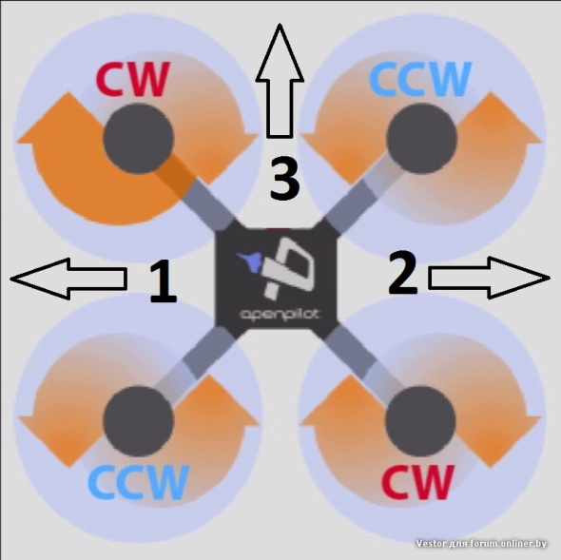**2. В Российском законодательстве установлена максимальная масса квадрокоптера не требующего специального разрешения на полеты:**

1) до 250 грамм 2) до 500 грамм

3) до 1000 грамм 4) _____________

**3. На картинке представленквадрокоптер и схематично показано направление вращения винтов. Укажи верное направление движения «вперед» квадрокоптера:**

1) 1 2) 2 3) 3

**4. Что такое электронный регулятор оборотов?**

1) устройство для управления оборотами электродвигателя, применяемое на радиоуправляемых моделях с электрической силовой установкой

2) устройство для управления оборотов резиномоторного двигателя

3) устройство для управления оборотами сервомашинки

**5. Чем лучше использование бесколлекторного двигателя?**

1) лучшее соотношение масса/мощность, лучшее КПД

2) легче 3) компактнее

4) меньше греются 5) практически не создают помех

**6. Посмотри на рисунок и укажи, каким словом отмечен тангаж:**

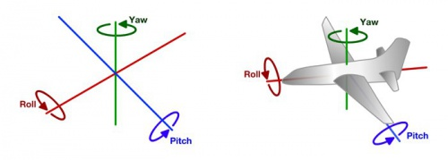1) Roll

2) Pitch

3) Yaw

**7. Посмотри на рисунок и укажи, каким словом отмечен крен:**

1) Roll 2) Pitch 3) Yaw

**8. Посмотри на рисунок и укажи, каким словом обозначается рыскание:**

1) Roll 2) Pitch 3) Yaw

**9. Как расшифровывается аббревиатура FPV?**

1) носимая камера 2) полеты без управления 3) вид от первого лица

**10. Полётный контроллер – это:**

1)электронное устройство, управляющее положением камеры для записи видео

2) электронное устройство, управляющее полётом летательного аппарата.

3) электронное устройство для связи через спутник

**11. Что делать если квадрокоптер ударился о землю и потерял управление?**

1) _______________________________________

2) _______________________________________

3) _______________________________________

**12. Что обязательно нужно проверить ПЕРЕД вылетом?**

1) Затянутость гаек пропеллеров и отсутствие болтающихся проводов

2) Заряд аккумуляторов и правильность установки пропеллеров

3) Крепление и целостность защиты пропеллеров

**13. Что НЕЛЬЗЯ делать во время полета?**

1) Стоять сбоку от зоны полётов

2) Двигать стиками в крайние положения

3) Медленно летать

4) Летать выше собственного роста

**14. Что делать сразу после приземления?**

1) Сфотографироваться на телефон

2) Выключить пульт

3) Подойти к коптеру и отключить его LiPo аккумулятор

Приложение 4

**Конкурсное задание по компетенции «Управление беспилотными летательными аппаратами».**

**Задание 1. Выполнить тест на знание аэродинамики, характеристики квадрокоптера и правила его эксплуатации.**

Время выполнения задания – 30 минут.

**Задание 3. Пилотирование беспилотными летательными аппаратами.**

Время выполнения задания – 2,5 часа, из которых 1 час отводятся на тренировочные полеты в порядке очередности участников по одной попытке в один подход, но не более 5 минут, и 0,5 часа непосредственно на соревнования по точности и времени прохождения трассы.

«Практический» этап соревнований. Участникам команд необходимо показать мастерство пилотирования квадрокоптером.

**Цель этого этапа:** за меньшее количество времени пройти трассу с установленными препятствиями. Команде дается 2 попытки на прохождение трассы, в зачет идет лучшее (наименьшее) время.

**Командам начисляются баллы за прохождение трассы.**

Последняя команда получает 5 баллов

Каждая последующая получает на 15 баллов больше.

**Штрафные баллы:**

- 5 баллов - касание земли или препятствия(стойки)

- 10 баллов - падение квадрокоптера.

**Дополнительные баллы:**

- аккуратность полета, отсутствие столкновений, повреждений аппарата -15 баллов

- точное приземление на финишную площадку -10 баллов

- соответствие полета заданной траектории -10 баллов

Итоговое количество баллов складывается из баллов за прохождение трассы и штрафных баллов. Максимальное количество баллов -100.

**ИТОГИ СОРЕВНОВАНИЙ**

Победу в соревнованиях одержит команда набравшая наибольшее количество баллов по итогам 2 этапов.

Приложение 5

**Оборудование площадки для соревнований**

Трасса для соревнований должна иметь длину от 90 до 200 метров по средней линии без учета стартовой и финишной площадок. Ширина трассы не должна превышать 5 метров.

Площадка соревнований должна быть ограждена сеткой по периметру трассы.

Допускается состязание в пилотировании БЛА между двумя участниками одновременно на усмотрение жюри с использованием двух стартовых и финишных площадок для зрелищности проведения соревнований.

Обязательные элементы трассы

1. **Стартовая, она же финишная площадка** (не менее 2-х штук) представляет собой твердую и легко переносимую площадку яркого цвета, либо имеющую возможность надежной фиксации в месте старта. Размер Стартовой площадки – 1500х1000 мм.
2. **Курсовые ворота** (не менее 2-х штук) изготавливаются из синтетических материалов и имеют сборную конструкцию. Основа ворот может состоять из вспененного полиуретана, установленного один в другой или металлического либо пластикового каркаса. Основание ворот изготавливается из жестких пластиковых труб или металлических оковок, позволяющих установить их на фиксаторы и обеспечить надежное сцепление с поверхностью земли. Ворота должны иметь яркий чехол или основу, изготовленных из синтетических или натуральных тканей, позволяющий легко их снять с мягкого основания или каркаса, и осуществлять уход за чехлом. Габаритные размеры ворот (по внешней стороне): шириной не менее 2500 мм и высотой на 1450 мм. Форма ворот свободная, но в рамках габаритных размеров.
3. **Поворотные столбы** (не менее 3-х штук) изготавливаются из синтетических материалов и имеют сборную конструкцию. Основа столбов состоит из вспененного полиуретана, установленного один в другой. Основание столба изготавливается из жестких пластиковых труб, позволяющих установить их на фиксаторы и обеспечить надежное сцепление с поверхностью земли. Столбы имеют яркий чехол, изготовленный из синтетических или натуральных тканей, позволяющий легко снять его с мягкого основания и осуществлять уход за чехлом. Габаритные размеры столба: шириной не менее 500 мм и высотой на 2300 мм.
4. **Указатели направления трассы** имеют белый цвет основного поля и стрелки оранжевого цвета, указывающие направление движения или поворота. Размер указателей не менее 297х420мм. На трассе должно быть размещено не менее 8 указателей.

4.1. Допускается добавление элементов трассы членами жюри для усложнения конкурсного задания.

4.2. Данный модуль проводится на открытой ровной площадке площадью не менее 1000 кв. м.

Приложение 6

**Схемы упрощенных (адаптированных) гоночных трасс для проведения соревнований в спортивном зале МБОУ СОШ №1 р.п. Екатериновка**

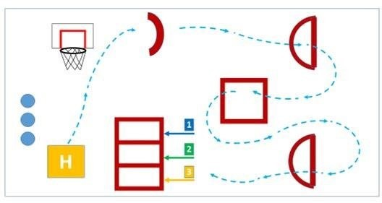

Вариант №1.

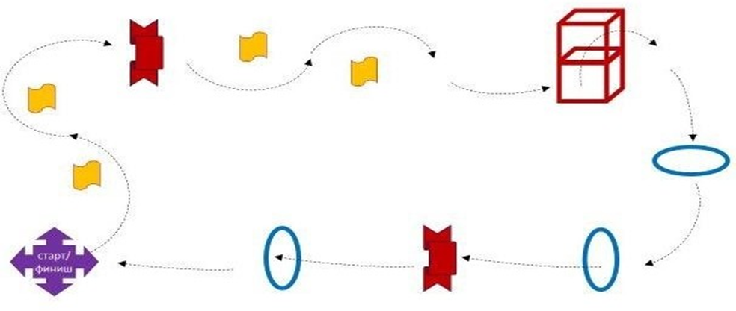

Вариант №2.

Приложение 7

**Критерии оценивания**

|  |  |  |
| --- | --- | --- |
| Наименование критерия оценки | Наименование аспекта оценки | Максимальный балл |
| Модуль А  «Тестирование»  макс – 100 б | Правильный ответ на каждый вопрос | 5 |
| Модуль В  «Визуальное пилотирование беспилотного летательного аппарата»  макс – 100 б | **Прохождение трассы за наименьшее время:**  1 место  2 место  3 место  4 место  5 место | 65  50  35  20  5 |
| **Дополнительные баллы:**  -аккуратность полета, отсутствие столкновений, повреждений аппарата | 15 |
| - точное приземление на финишную площадку | 10 |
| - соответствие полета заданной траектории | 10 |
| **Штрафные очки:** |  |
| -касание земли или препятствия(стойки) | 5 |
| -каждое падение БПЛА. | 10 |

*Примечание*: полный список критериев оценки конкурсного задания до сведения участников не доводится.